
云浮市公共资源交易中心

政府采购办事指南

地址：云浮市城中路111号C座
邮编：527300 电子邮箱：yfgpc@163.com
电话：0766-8862189
工作日办公时间：上午8:00-11:30 下午2:30-5:30
（国家法定节假日除外）

公平 公正 公开 诚信 规范 高效
政府采购流程图
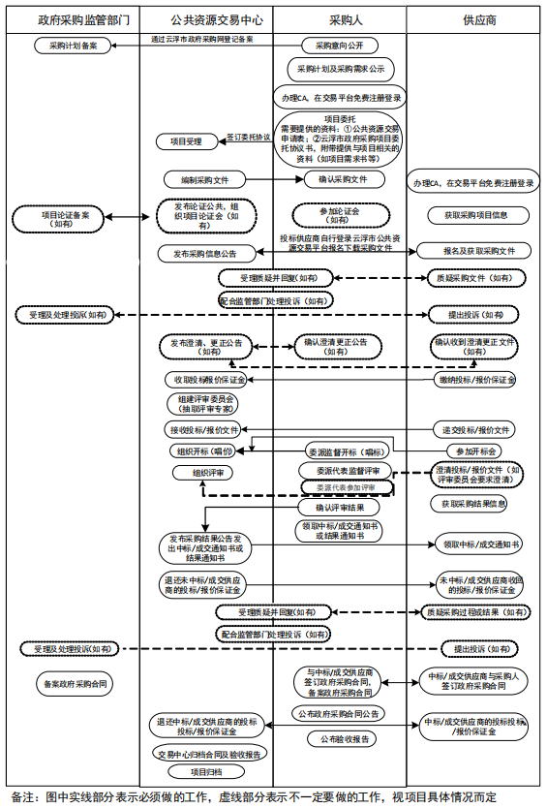

政府采购流程

一、项目受理
采购人（国家机关、事业单位和团体组织）委托云浮市公共资源交易中心（以下简称中心）代理采购《广东省政府集中采购目录及限额标准（2020版）》中集中采购目录类的政府采购项目及部门集中采购类、分散采购限额标准以上的政府采购项目时，采购人应提交以下资料：
1.政府采购需求书；
2.已备案的《政府采购计划备案表》；
3.《云浮市公共资源交易申请表》；
4.采购项目其他相关资料；

二、签订委托代理协议
采购人与中心签订《云浮市政府采购项目委托协议书》，明确采购项目预算、数量、招标方式等，约定双方的权利义务。

三、采购文件编制
中心根据采购人提供的采购需求书进入采购文件编制流程。

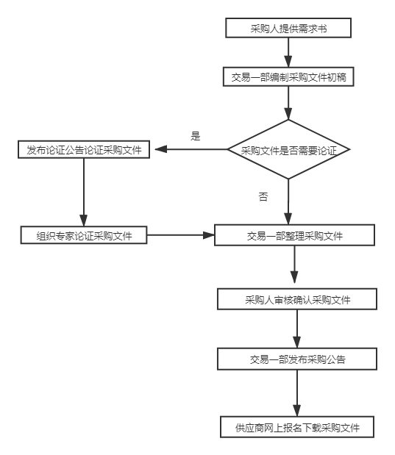

四、采购信息发布
市公共资源交易中心在指定的政府采购信息发布媒体（广东省政府采购网http://www.gdgpo.gov.cn/、云浮市公共资源交易网https://ggzy.yunfu.gov.cn/yfggzy/）上公开发布采购信息（采购公告、更正公告、中标结果公告等）。

五、供应商填报信息参与投标
1.供应商登录云浮市公共资源交易网（https://ggzy.yunfu.gov.cn/yfggzy/）注册账号。注册成功后，供应商自行登录云浮市公资源交易平台并选择相应的采购项目填报信息参与投标、免费下载招标文件，在投标截止时间前递交（上传）投标文件。
2.咨询电话：0766-8819066
3.服务承诺：符合条件即时办理。
温馨提示：参加全流程电子化招投标项目的供应商需办理CA电子签章。（CA电子签章办理电话：0766-8838690/13927188839）

六、中标通知书的领取和合同签订
1.中标供应商授权代表持书面授权书、身份证领取。
2.采购人与中标、成交供应商应当在中标、成交通知书发出之日起三十日内签订政府采购合同，采购人自合同签订之日起2个工作日内按要求将政府合同在省级以上财政部门指定的媒体上公告，同时报知（上传）市公共资源交易中心存档（以便中心在签订合同后5个工作日内退中标保证金），自合同签订之日起七个工作日内应将合同报同级财政部门和有关部门备案。
3.受理窗口：市公共资源交易中心服务大厅政府采购业务窗口或交易平台。
电话：0766-8819066
3.服务承诺：中标公告发布后即时办理。

七、投标保证金缴纳和退还
1.缴纳：按采购文件要求向中心保证金专用账户缴纳，并在投标文件中附上缴纳凭证。
2.退还：中标供应商确定后,未中标供应商的投标保证金在中标通知书发出之日起五个工作日内退还，中标供应商的投标保证金应在合同签订之日起五个工作日内退还。
3.受理窗口：市公共资源交易中心服务大厅政府采购业务窗口或由交易系统原路退回供应商银行账户。
电话：0766－8819066
5.服务承诺：符合条件即时办理。

八、采购文件工本费、招标代理服务费
委托市公共资源交易中心代理采购的政府采购项目，不收取采购文件工本费、招标代理服务费等任何费用。

九、项目验收
政府采购项目由采购人根据合同条款约定的验收办法和标准对供应商履约情况组织验收。对于大型或者技术含量较高的项目，应当邀请国家认可的质量检测机构参加验收工作。验收后，采购人将验收报告副本报（上传）交易中心存档。

十、档案管理
政府采购项目结束后，市公共资源交易中心对采购过程中的申请、审批、采购、签订合同和验收等环节相关资料、文件进行整理，按标准装订成册后移交档案室管理。

十一、质疑和投诉
供应商认为其参与的采购活动的采购文件、采购过程、中标或者中标结果使自己的权益受到损害的，可以在知道或者应知其权益受到损害之日起7个工作日内，以书面形式向采购人、采购代理机构提出质疑。
潜在供应商依法获取采购文件后，如对采购文件提出质疑的，应当在获取采购文件或者采购文件公告期限届满之日起7个工作日内提出。
供应商提出质疑应当提交质疑函和必要的证明材料。质疑函应包括内容和要求详见《政府采购质疑和投诉办法》（财政部令第94号）。
质疑供应商对采购人、采购代理机构的答复不满意，或者采购人、采购代理机构未在规定时间内作出答复的，可以在答复期满后15个工作日内向市财政部门提起投诉。
友情提醒（特别重要）：
1.如需使用云浮市公共资源电子交易平台，需先设置IE环境。具体参看云浮市公共资源交易网首页—服务指南—常见问题解答中有关环境设置内容。
2.浏览器仅支持32位IE10以上版本浏览器，强烈不推荐使用360、搜狗、谷歌chrome、火狐firefox等非IE核心浏览器。
3.使用GDCA证书，需先安装GDCA驱动，驱动下载链接：http://ggzy.yunfu.gov.cn/TPBidder_YunFu/DownLoad/GDYFControl.html。

政府采购项目服务法律法规依据
1.《中华人民共和国政府采购法》（2002.06.29）
2.《中华人民共和国政府采购法实施条例》（2015.01.30）
3.《政府采购货物和服务招标投标管理办法》（财政部令87号）
4.《政府采购非招标采购方式管理办法》（财政部令74号）
5.《政府采购竞争性磋商采购方式管理暂行办法》（财库〔2014〕214号）
6.《政府采购信息发布管理办法》（财政部令第101号）
7.《广东省财政厅关于调整广东省政府采购公开招标数额标准的通知》（粤财采购〔2020〕2号）
8.《广东省财政厅关于印发<广东省政府集中采购目录及标准（2020年版）>的通知》（粤财采购〔2020〕18号）
9.《政府采购质疑和投诉办法》(财政部令第94号)
10.《云浮市财政局关于进一步完善招标文件论证审批事项的通知》(云财采购〔2017〕9号)
11.《财政部关于促进政府采购公平竞争优化营商环境的通知》(财库〔2019〕38号)

